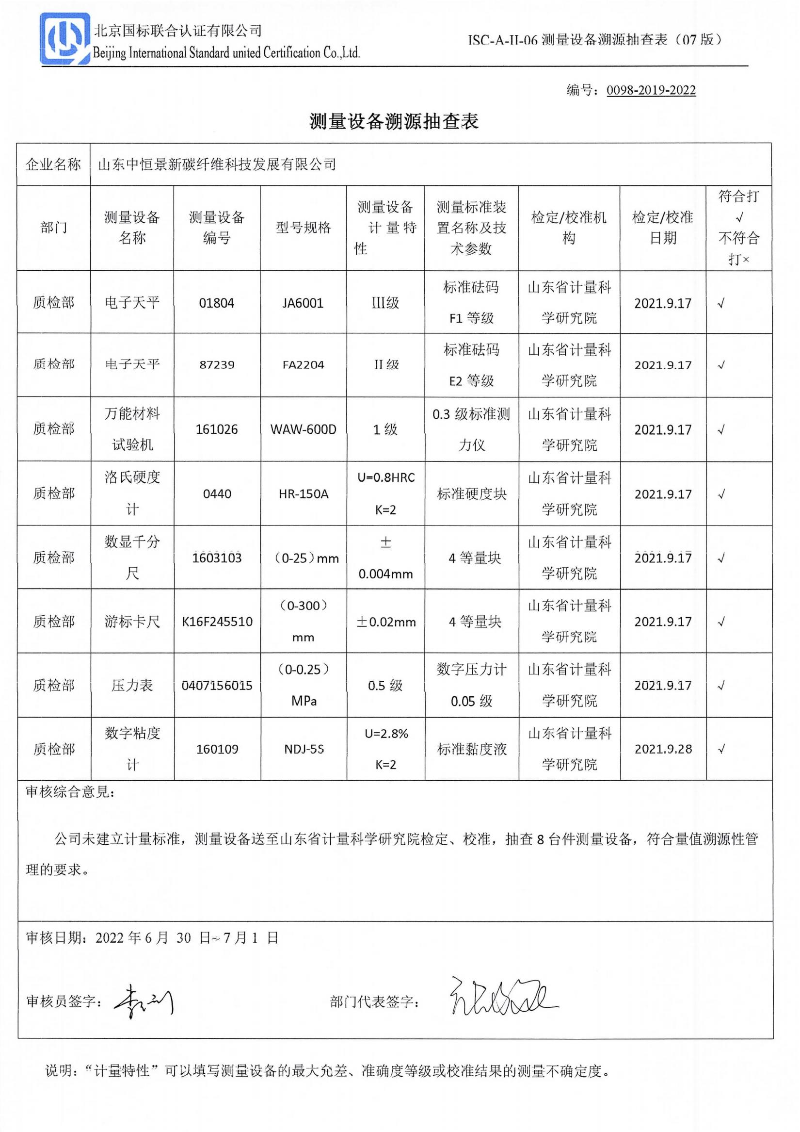
编号：0098-2019-2022
测量设备溯源抽查表
企业名称 | 山东中恒景新碳纤维科技发展有限公司
部门 | 测量设备名称 | 测量设备  编号 | 型号规格 | 测量设备  计量特性 | 测量标准装置名称及技术参数 | 检定/校准机构 | 检定/校准日期 | 符合打√  不符合打×
质检部 | 电子天平 | 01804 | JA6001 | Ⅲ级 | 标准砝码  F1等级 | 山东省计量科学研究院 | 2021.9.17 | √
质检部 | 电子天平 | 87239 | FA2204 | Ⅱ级 | 标准砝码  E2等级 | 山东省计量科学研究院 | 2021.9.17 | √
质检部 | 万能材料试验机 | 161026 | WAW-600D | 1级 | 0.3级标准测力仪 | 山东省计量科学研究院 | 2021.9.17 | √
质检部 | 洛氏硬度计 | 0440 | HR-150A | U=0.8HRC  K=2 | 标准硬度块 | 山东省计量科学研究院 | 2021.9.17 | √
质检部 | 数显千分尺 | 1603103 | （0-25）mm | ±0.004mm | 4等量块 | 山东省计量科学研究院 | 2021.9.17 | √
质检部 | 游标卡尺 | K16F245510 | （0-300）mm | ±0.02mm | 4等量块 | 山东省计量科学研究院 | 2021.9.17 | √
质检部 | 压力表 | 0407156015 | （0-0.25）MPa | 0.5级 | 数字压力计  0.05级 | 山东省计量科学研究院 | 2021.9.17 | √
质检部 | 数字粘度计 | 160109 | NDJ-5S | U=2.8%  K=2 | 标准黏度液 | 山东省计量科学研究院 | 2021.9.28 | √
审核综合意見：

公司未建立计量标准，测量设备送至山东省计量科学研究院检定、校准，抽查8台件测量设备，符合量值溯源性管理的要求。

审核日期：2022年6月 30 日~ 7月1 日

审核员签字： 部门代表签字：

说明：“计量特性”可以填写测量设备的最大允差、准确度等级或校准结果的测量不确定度。

